ΧΟΡΗΓΗΣΗ ΨΗΦΙΑΚΩΝ ΥΠΟΓΡΑΦΩΝ

ΣΕ ΔΙΚΗΓΟΡΟΥΣ ΠΟΥ ΔΕΝ ΕΧΟΥΝ Ή ΤΟΥΣ ΕΧΟΥΝ ΛΗΞΕΙ

ΕΓΚΕΚΡΙΜΕΝΗ ΥΠΟΓΡΑΦΗ ΑΡΧΗΣ ΠΙΣΤΟΠΟΙΗΣΗΣ ΕΛΛΗΝΙΚΟΥ ΔΗΜΟΣΙΟΥ (ΑΠΕΔ)

Ομάδα Διοίκησης Έργου (ΟΔΕ) - ΟΠΣ ΟΛΟΜΕΛΕΙΑΣ 1

ΔΙΑΔΙΚΑΣΙΑ ΥΠΟΒΟΛΗΣ
ΠΡΟΫΠΟΘΕΣΕΙΣ

Ο δικηγόρος-χρήστης απαιτείται:

- Να έχει υπογεγραμμένο αντίγραφο Αστυνομικού Δελτίου Ταυτοποίησης (ΑΔΤ ή διαβατήριο).
- Να κατεβάσει στο κινητό του την εφαρμογή Google Authenticator (την οποία κατεβάζει από το Play Store / Android – App Store / iOS) σε περίπτωση που θα επιλέξει να λάβει προσωρινό κωδικό ΟΤΡ μέσω smartphone. Σε περίπτωση που δεν διαθέτει smartphone, ο προσωρινός κωδικός OTP μπορεί να ληφθεί στο προσωπικό του e-mail, χωρίς τη χρήση της εφαρμογής Google Authenticator.

Τα βήματα για την έκδοση εγκεκριμένου ψηφιακού πιστοποιητικού έχουν ως εξής:

Ομάδα Διοίκησης Έργου (ΟΔΕ) - ΟΠΣ ΟΛΟΜΕΛΕΙΑΣ 2

Είσοδος δικηγόρου στο olomeleia.gr
Βήμα 1

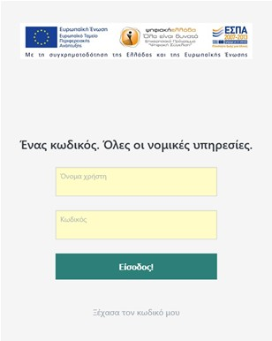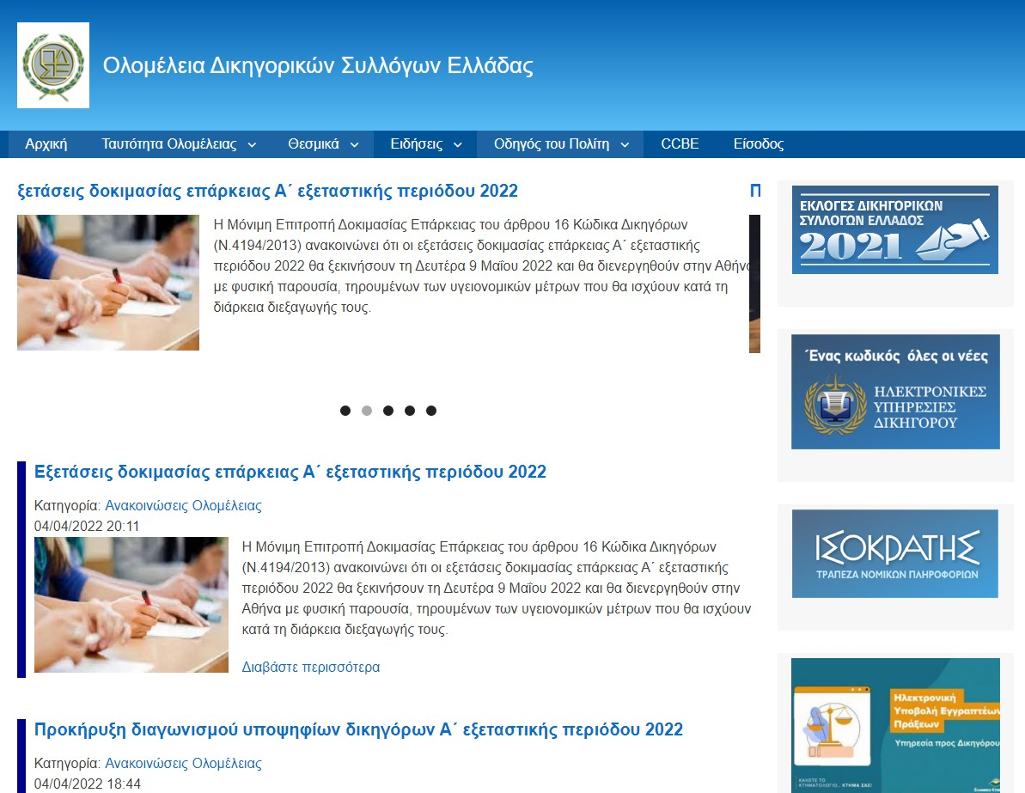Ομάδα Διοίκησης Έργου (ΟΔΕ) - ΟΠΣ ΟΛΟΜΕΛΕΙΑΣ 3

Αίτηση χορήγησης ψηφιακού πιστοποιητικού στο olomeleia.gr
Βήμα 2

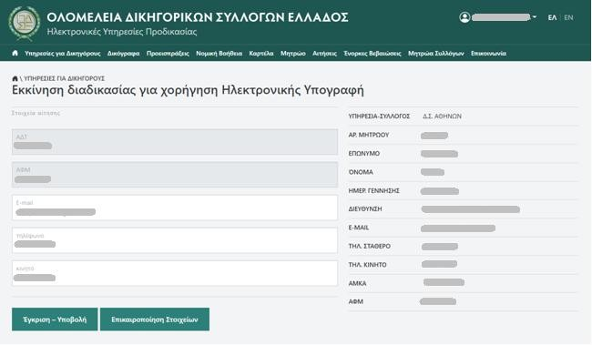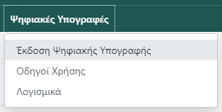Από το μενού

«Ψηφιακές
υπογραφές», ο δικηγόρος επιλέγει την

«Αίτηση χορήγησης ψηφιακού
πιστοποιητικού».

Ομάδα Διοίκησης Έργου (ΟΔΕ) - ΟΠΣ ΟΛΟΜΕΛΕΙΑΣ 4

Αίτηση χορήγησης ψηφιακού πιστοποιητικού στο olomeleia.gr
Βήμα 2

ΠΡΟΣΟΧΗ!
Ο δικηγόρος ελέγχει τα στοιχεία για την υποβολή της αίτησης.
- Σε περίπτωση που τα στοιχεία του είναι σωστά, επιλέγει το πεδίο «Έγκριση – Υποβολή».
- Σε περίπτωση που κάποια στοιχεία του
μητρώου του έχουν αλλάξει ή δεν είναι
συμπληρωμένα, επιλέγει
«Επικαιροποίηση στοιχείων», μεταβαίνει στο «Μητρώο» και, αφού τα διορθώσει, επιλέγει το πεδίο «Έγκριση
– Υποβολή».
Ομάδα Διοίκησης Έργου (ΟΔΕ) - ΟΠΣ ΟΛΟΜΕΛΕΙΑΣ 5

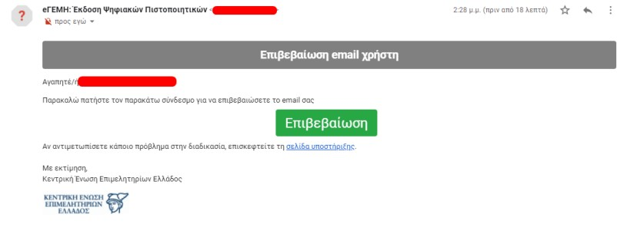
Διαδικασία έκδοσης Ψηφιακού Πιστοποιητικού
Βήμα 3

- Το ΟΠΣ Ολομέλειας στέλνει στο eΓΕΜΗ τα στοιχεία των δικηγόρων για την έκδοση ψηφιακής υπογραφής.
- Το eΓΕΜΗ αποστέλλει
αυτοματοποιημένο ενημερωτικό e-
mail στον δικηγόρο.
- Ο δικηγόρος επιλέγει τον
σύνδεσμο «Επιβεβαίωση», για
την επιβεβαίωση του e-mail του.
Ομάδα Διοίκησης Έργου (ΟΔΕ) - ΟΠΣ ΟΛΟΜΕΛΕΙΑΣ 6

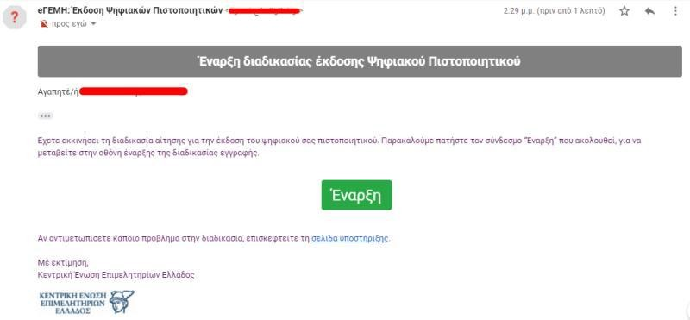
Έναρξη διαδικασίας έκδοσης Ψηφιακού Πιστοποιητικού
Βήμα 3

- Ο δικηγόρος λαμβάνει επόμενο e-mail από το eΓΕΜΗ.

- Ο δικηγόρος επιλέγει τον σύνδεσμο
«Έναρξη», για να μεταβεί στην οθόνη έναρξης της διαδικασίας εγγραφής.
Ομάδα Διοίκησης Έργου (ΟΔΕ) - ΟΠΣ ΟΛΟΜΕΛΕΙΑΣ 7

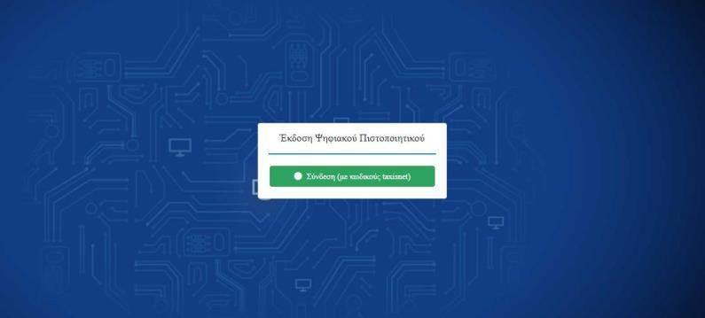
Έναρξη διαδικασίας έκδοσης Ψηφιακού Πιστοποιητικού
Βήμα 4

Ο δικηγόρος επιλέγει τον σύνδεσμο
«Σύνδεση (με κωδικούς taxisnet)», τους οποίους και συμπληρώνει.
Ομάδα Διοίκησης Έργου (ΟΔΕ) - ΟΠΣ ΟΛΟΜΕΛΕΙΑΣ 8

Έλεγχος στοιχείων με βάση τα ακριβή στοιχεία της ταυτότητας
Βήμα 5

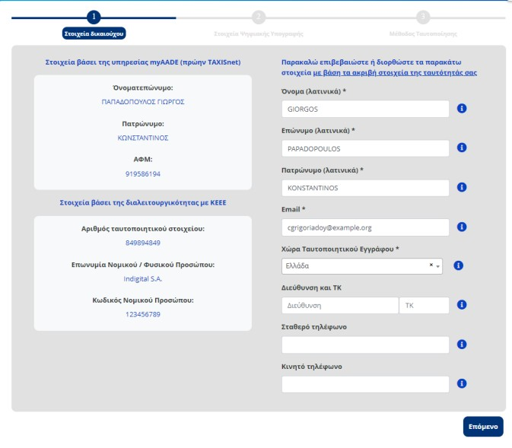Ομάδα Διοίκησης Έργου (ΟΔΕ) - ΟΠΣ ΟΛΟΜΕΛΕΙΑΣ 9
- Ο δικηγόρος, αφού συνδεθεί με τους κωδικούς taxisnet, ελέγχει τα στοιχεία του, τα οποία είναι ήδη προσυμπληρωμένα (οι λατινικοί χαρακτήρες
αποδίδονται αυτόματα βάση ΕΛΟΤ 743 ).
•
Υπάρχει η δυνατότητα επεξεργασίας των στοιχείων, σε περίπτωση λανθασμένης αποτύπωσης.
- Αφού έχει συμπληρώσει όλα τα απαιτούμενα στοιχεία
(αυτά με το σύμβολο *), επιλέγει «Επόμενο».

Συμπλήρωση Username ψηφιακής υπογραφής
Βήμα 6

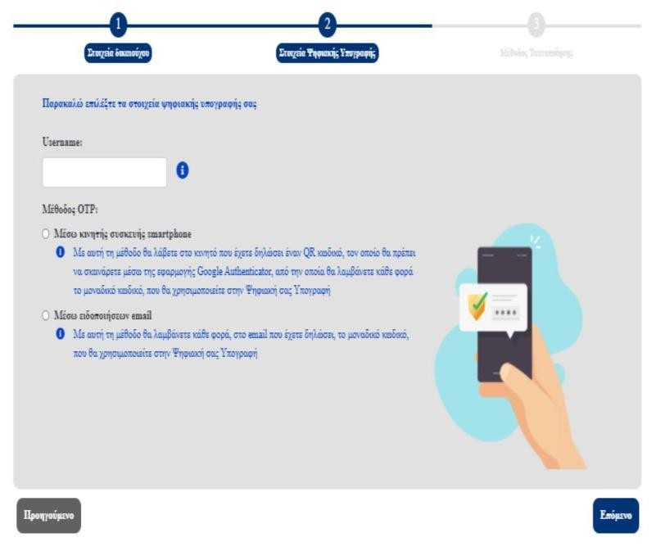Ομάδα Διοίκησης Έργου (ΟΔΕ) - ΟΠΣ ΟΛΟΜΕΛΕΙΑΣ 10
Ο δικηγόρος συμπληρώνει το επιθυμητό username που θα χρησιμοποιεί για την ψηφιακή του υπογραφή καθώς και την επιθυμητή μέθοδο λήψης OTP ( One Time Password).
Οι πιθανές μέθοδοι είναι:
•

•
Μέσω κινητού τηλεφώνου με τη χρήση της εφαρμογής Google
Authenticator (την οποία κατεβάζει από το Play Store / Android
– App Store / iOS).
Με αποστολή e-mail το οποίο περιέχει τον κωδικό μίας χρήσης OTP.
Εφόσον ο δικαιούχος συμπληρώσει όλα τα απαραίτητα πεδία επιλέγει «Επόμενο».

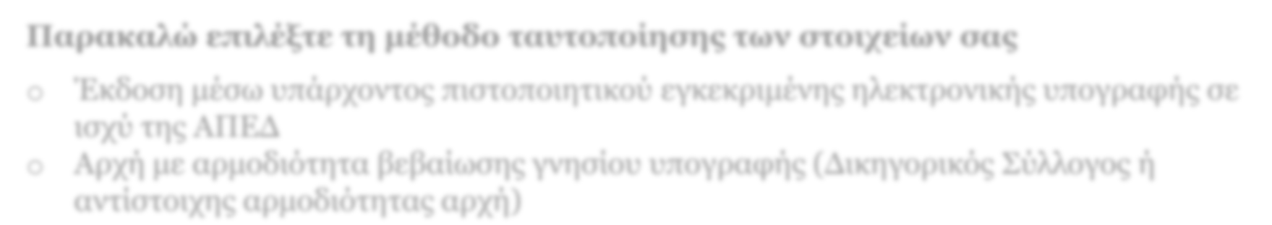
Επιλογή μεθόδου ταυτοποίησης
Βήμα 7

Ο δικηγόρος καλείται ΥΠΟΧΡΕΩΤΙΚΑ να επιλέξει τη δεύτερη επιλογή «Αρχή με αρμοδιότητα βεβαίωσης γνησίου υπογραφής (Δικηγορικός Σύλλογος ή αντίστοιχης αρμοδιότητας αρχή)».
Παρακαλώ επιλέξτε τη μέθοδο ταυτοποίησης των στοιχείων σας
- Έκδοση μέσω υπάρχοντος πιστοποιητικού εγκεκριμένης ηλεκτρονικής υπογραφής σε ισχύ της ΑΠΕΔ
- Αρχή με αρμοδιότητα βεβαίωσης γνησίου υπογραφής (Δικηγορικός Σύλλογος ή αντίστοιχης αρμοδιότητας αρχή)
Ομάδα Διοίκησης Έργου (ΟΔΕ) - ΟΠΣ ΟΛΟΜΕΛΕΙΑΣ 11

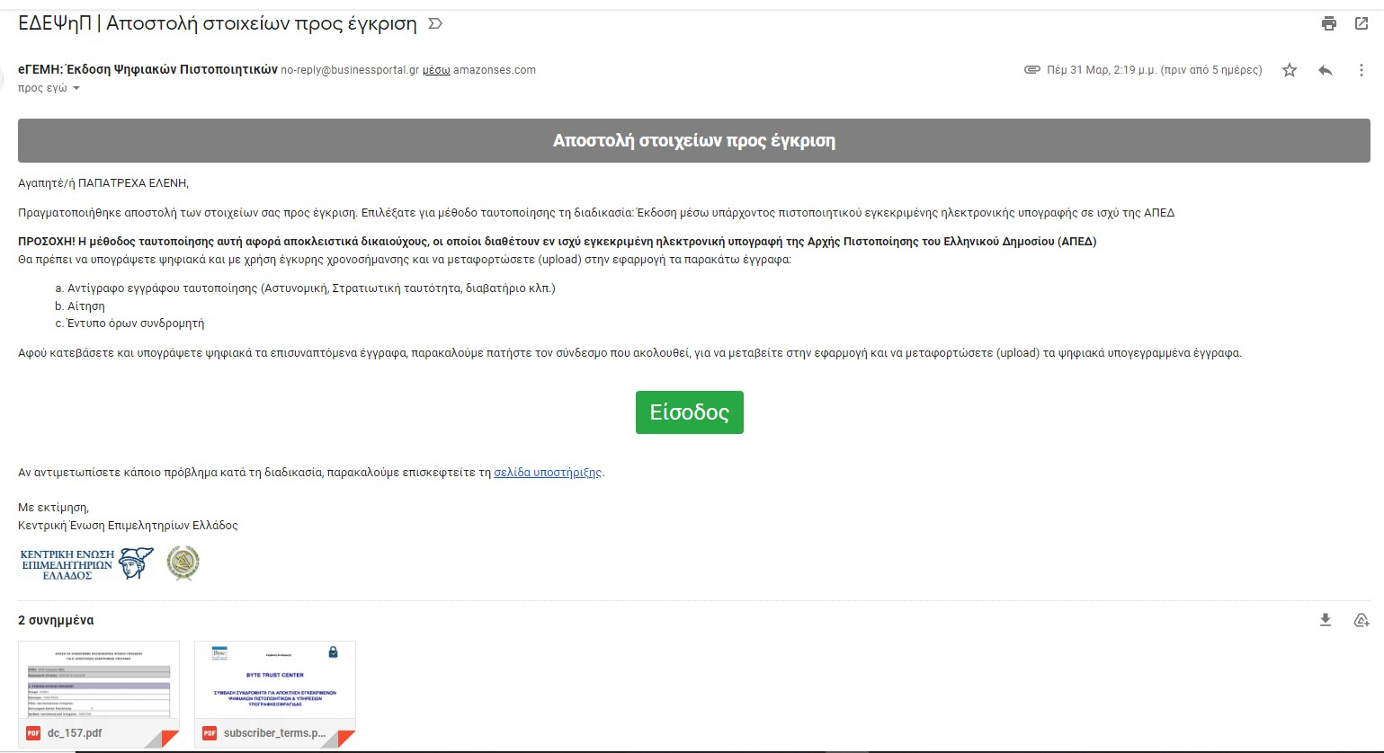
Αποστολή στοιχείων προς έγκριση από ΓΕΜΗ
Βήμα 8

O δικηγόρος λαμβάνει e-mail στο
οποίο βρίσκονται συνημμένα τα
στοιχεία προς έγκριση. Πρέπει να:

- κατεβάσει την αίτηση και το έντυπο όρων συνδρομητή και να τα υπογράψει.

- υπογράψει το έγγραφο
ταυτοποίησής του (αστυνομική
ταυτότητα/διαβατήριο).
Ομάδα Διοίκησης Έργου (ΟΔΕ) - ΟΠΣ ΟΛΟΜΕΛΕΙΑΣ 12

Προσκόμιση υπογεγραμμένων εγγράφων στον ΥΤαΔ
Βήμα 9

Ο δικηγόρος θα πρέπει να προσκομίσει με φυσική παρουσία:
- την αίτηση,
- το έντυπο όρων συνδρομητή και
- το έγγραφο ταυτοποίησής του (αστυνομική ταυτότητα/διαβατήριο)

στους εξουσιοδοτημένους υπεύθυνους ΥΤαΔ του Δικηγορικού του Συλλόγου.

Ο υπεύθυνος ΥΤΑΔ σφραγίζει τα έγγραφα και θεωρεί το γνήσιο της υπογραφής του δικηγόρου.
Ομάδα Διοίκησης Έργου (ΟΔΕ) - ΟΠΣ ΟΛΟΜΕΛΕΙΑΣ 13

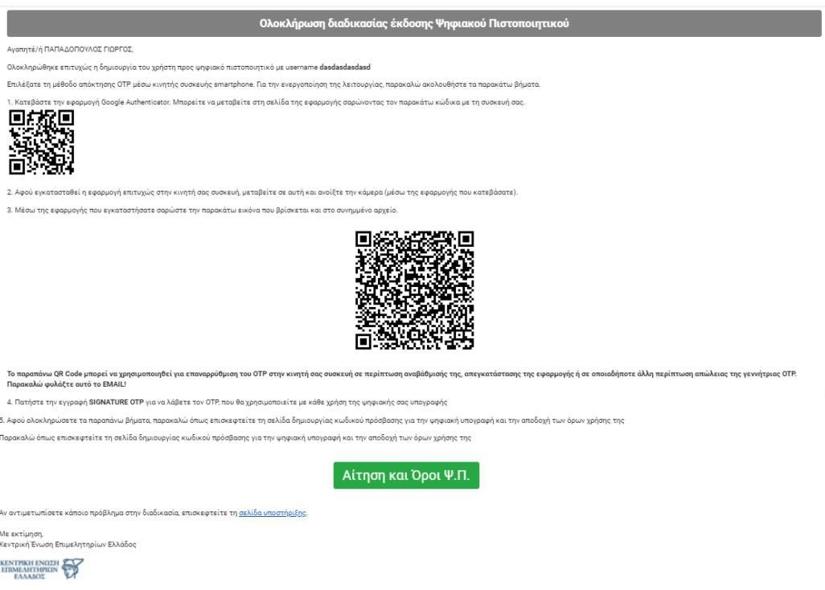
Ολοκλήρωση διαδικασίας έκδοσης ψηφιακού
πιστοποιητικού
Βήμα 10

Ο δικηγόρος λαμβάνει σε εύλογο χρονικό διάστημα e-mail με το οποίο θα
ενημερώνεται για την ολοκλήρωση της
διαδικασίας έκδοσης ψηφιακού πιστοποιητικού.
Ομάδα Διοίκησης Έργου (ΟΔΕ) - ΟΠΣ ΟΛΟΜΕΛΕΙΑΣ 14

Σάρωση QR Code
Βήμα 11

- Εφόσον έχει επιλέξει τη μέθοδο λήψης OTP μέσω του κινητού, ο δικηγόρος σαρώνει το QR Code που βρίσκεται στη μέση του e-mail που έχει λάβει, για να γίνει συγχρονισμός με τη
συσκευή του τηλεφώνου του.

- Αφού σαρώσει επιτυχώς το QR, επιλέγει
«Αίτηση και Όροι Ψ.Π.».

- Σε περίπτωση που έχει επιλέξει τη μέθοδο λήψης OTP μέσω e-mail, θα λάβει e-mail το οποίο θα περιέχει τον κωδικό μίας χρήσης OTP.
Ομάδα Διοίκησης Έργου (ΟΔΕ) - ΟΠΣ ΟΛΟΜΕΛΕΙΑΣ 15

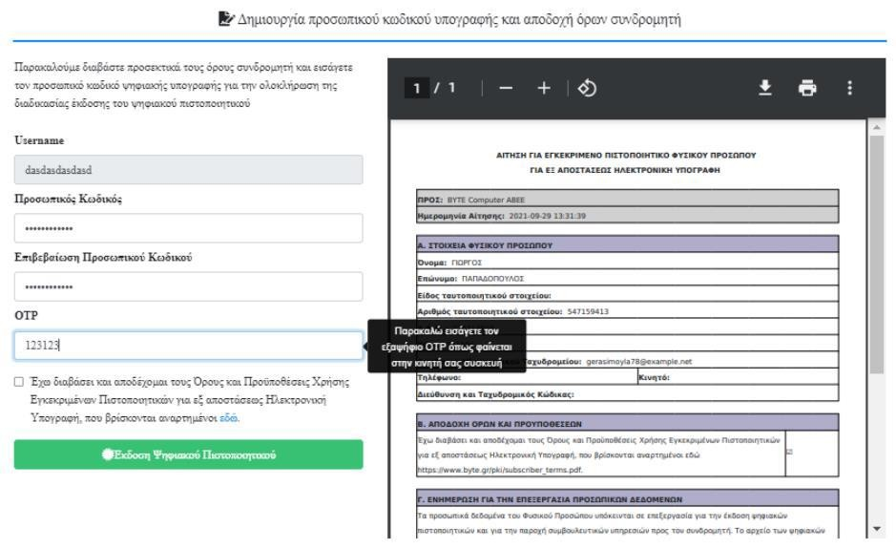
Δημιουργία προσωπικού
κωδικού (password) ψηφιακής υπογραφής
Βήμα 12

Ο δικηγόρος:
- μεταβαίνει σε σελίδα για να συνδεθεί με κωδικούς taxisnet,
- συμπληρώνει το επιθυμητό password τής ψηφιακής
του υπογραφής (8ψήφιο, με γράμματα, αριθμούς και σύμβολα),
- τικάρει το πεδίο «Αποδοχή των όρων» και
- επιλέγει «Έκδοση Ψηφιακού Πιστοποιητικού».

Με την ολοκλήρωση και αυτού του βήματος, ο δικηγόρος έχει ενεργοποιήσει το ψηφιακό του πιστοποιητικό και είναι έτοιμο προς χρήση.
Ομάδα Διοίκησης Έργου (ΟΔΕ) - ΟΠΣ ΟΛΟΜΕΛΕΙΑΣ 16

Ολοκλήρωση έκδοσης ψηφιακού πιστοποιητικού
Βήμα 13

  - 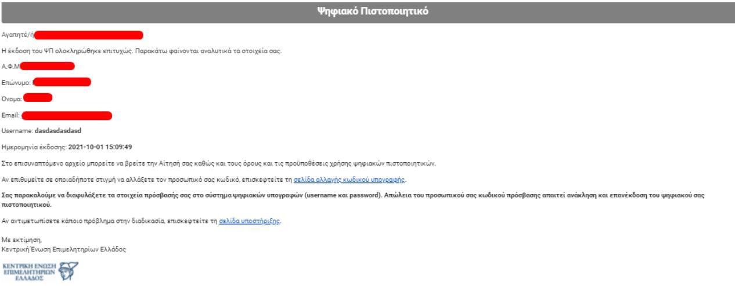Ο δικηγόρος λαμβάνει ενημερωτικό e-mail που περιέχει όλα τα στοιχεία, καθώς και πληροφορίες σχετικά με την αλλαγή κωδικού.
  - Το e-mail αυτό δεν πρέπει σε καμία
περίπτωση να διαγραφεί από τον δικηγόρο.

Για να αλλάξει ο κωδικός της ψηφιακής υπογραφής είναι απαραίτητο ο δικηγόρος να γνωρίζει τον υπάρχοντα κωδικό. Σε περίπτωση απώλειας κωδικού θα χρειαστεί να πραγματοποιηθεί ανάκληση του ψηφιακού πιστοποιητικού και επανέκδοση νέου.

Ομάδα Διοίκησης Έργου (ΟΔΕ) - ΟΠΣ ΟΛΟΜΕΛΕΙΑΣ 17

